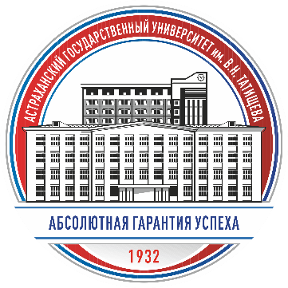

ИНФОРМАЦИОННОЕ ПИСЬМО
ФЕДЕРАЛЬНОЕ ГОСУДАРСТВЕННОЕ БЮДЖЕТНОЕ ОБРАЗОВАТЕЛЬНОЕ УЧРЕЖДЕНИЕ ВЫСШЕГО ОБРАЗОВАНИЯ
«АСТРАХАНСКИЙ ГОСУДАРСТВЕННЫЙ УНИВЕРСИТЕТ ИМЕНИ В.Н. ТАТИЩЕВА»
Кафедра педагогического образования

приглашает к участию
в научно-практическом семинаре

«ЭФФЕКТИВНЫЕ ПРИНЦИПЫ УПРАВЛЕНИЯ:
КАК ДОСТИЧЬ УСПЕХА В ОРГАНИЗАЦИИ?»

(16-20 декабря 2025 года, г. Астрахань)

Цели семинара:
- Повышение осведомленности о современных принципах и методах управления, способствующих успешной деятельности организаций.
- Обсуждение практических кейсов и примеров успешного применения управленческих принципов в различных отраслях.
- Развитие навыков участников в области стратегического планирования, командообразования и принятия решений.

Задачи семинара:
- Анализ современных тенденций в области управления и их влияние на организационную эффективность.
- Обсуждение инструментов и техник, способствующих улучшению командной работы и мотивации сотрудников.
- Сбор и систематизация опыта участников семинара для создания базы знаний по эффективным принципам управления.

В рамках семинара будут освещены следующие вопросы:
- Какие современные управленческие подходы существуют и как они могут быть применены для достижения успеха?
- Каковы ключевые факторы, влияющие на эффективность управления в организации?
- Как правильно ставить цели и задачи для команды, чтобы повысить её продуктивность?
- Как управлять изменениями в организации и минимизировать сопротивление со стороны сотрудников?
- Какие методы мотивации сотрудников являются наиболее эффективными в современных условиях?
- Как анализировать и оценивать результаты управленческих решений?
- Как использовать данные и аналитические инструменты для улучшения процессов управления?

Модератор семинара: Рыкова Белла Вячеславовна, доцент кафедры педагогического образования АГУ им. В.Н. Татищева, г. Астрахань.

Семинар состоится с 16 по 20 декабря 2025 года по адресу:
г. Астрахань, ул. Победы, 53, конференц–зал.
Время проведения с 9:00 до 10:30.
Форма проведения: дистанционная.
Стоимость участия в семинаре – 3 000 руб.
Заявки на участие в научно-практическом семинаре принимаются

до 15 декабря (включительно) 2025 года.
Заявка на участие в семинаре
Фамилия
Имя
Отчество
Место работы (учёбы)
Должность
Контактный телефон
E-mail
Реквизиты для оплаты:
Наименование получателя: УФК по Астраханской области (ФГБОУ ВО «АГУ им. В.Н. Татищева» л/сч 20256Ц14780)
ИНН: 3016009269
КПП: 301601001
Банк: ОКЦ № 3 Южного ГУ Банка России //УФК по Астраханской области г. Астрахань
БИК 011203901
Единый казначейский счет № 40102810445370000017
Казначейский счет № 03214643000000012500 ОКТМО 12701000
ОГРН 1023000818554
код ОКОГУ 13240
КБК 00000000000000000130

Назначение платежа: участие в семинаре «Эффективные принципы управления:
как достичь успеха в организации?». (Сокращенно: «Семинар ЭПУ, Фамилия»).

Контактное лицо: Рыкова Белла Вячеславовна, кандидат педагогических наук, доцент, Тел.: +7-908-619-17-71.

Благодарим за проявленный интерес и надеемся на плодотворное сотрудничество!

